

Programa de entrenamiento en epidemiología de campo **Curso Frontline**

**Investigación de brote**

Objetivos de aprendizaje

* Determinar cuándo se debe investigar un brote y definir objetivos de investigación claros

¿Qué es un brote?

Un brote es la aparición de más casos de los esperados de una enfermedad en un grupo de personas en particular, en un lugar y un momento determinados. Es un término similar es epidemia.

Algunas personas usan los términos brote y epidemia indistintamente. Otras usan el término epidemia para un evento más generalizado, mientras que utilizan el término brote para un evento localizado en una institución o en un municipio.

¿Los casos superan lo esperado?

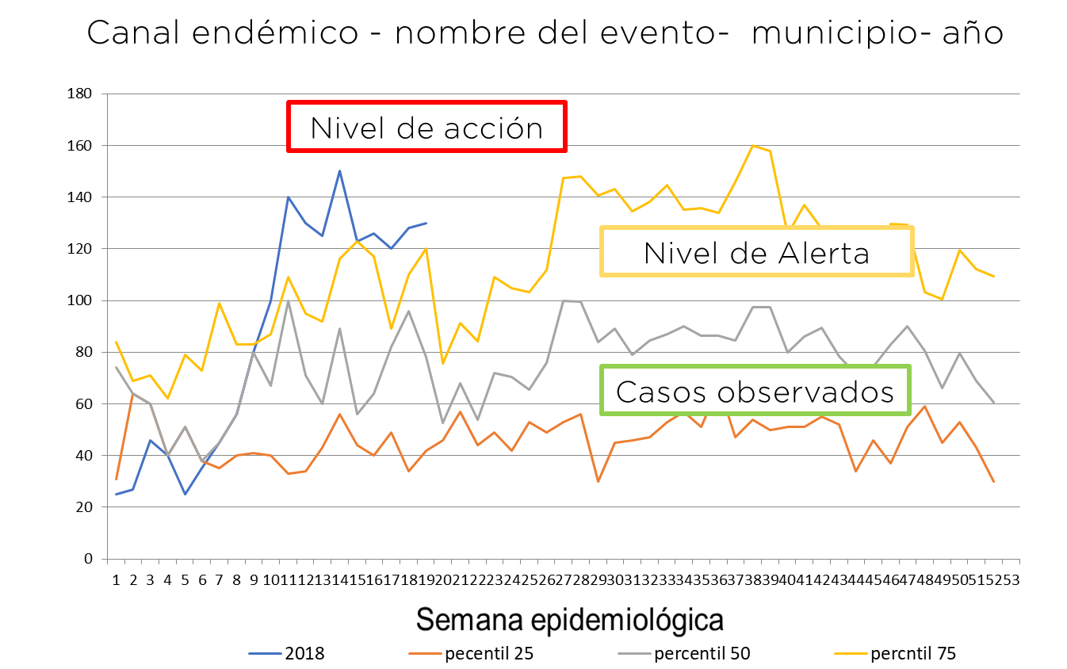

Este gráfico muestra la información de vigilancia, con frecuencia, los canales endémicos se basan en información histórica, por ejemplo, datos de los últimos cinco años correspondientes a una semana epidemiológica.

* La línea azul es la cantidad de casos notificados por semana, según la información de vigilancia
* La línea verde es el nivel de endemia de la enfermedad
* La línea morada es el nivel de brote y de acciones de vigilancia en salud pública

Visualice las semanas en las que la cantidad de casos aumentó en comparación con las semanas anteriores, a partir de la semana siete (7) se observa el incremento de casos. Es un incremento inusual estacional, como se refleja en el canal, niveles de casos más elevados para esas semanas.

**¿Cuándo investigar?**

En esta grafica se observa un posible brote entre la semana epidemiológica 8 a 19

**¿Cómo se identifican los posibles brotes?**

* Revisión de los datos de vigilancia
* Información proporcionada por los clínicos o laboratorios acerca de diagnósticos poco comunes
* Información proporcionada por la comunidad
* Información proporcionada por los medios de comunicación

**¿Deberían ustedes investigar un brote?**

La respuesta a un posible brote dependerá de las políticas en el municipio o departamento y los recursos disponibles. No es posible investigar todos los casos o investigar todos los casos en la misma medida. Los trabajadores de la salud pública a menudo deben decidir si se justifica una investigación y qué situaciones reciben la mayor prioridad para ser investigadas.

Deben considerarse varios factores en la decisión de investigar. Ellos incluyen:

* Cuando la cantidad de casos supera el umbral de acción del índice endémico
* La gravedad de la enfermedad
* El potencial de transmisión
* La disponibilidad de medidas de prevención y control
* Consideraciones políticas
* Relaciones públicas
* La disponibilidad de recursos

**¿Por qué investigar?**

Acabamos de explicar cuándo debemos realizar una investigación, pero ¿por qué debemos realizar una investigación?

* El motivo más urgente para iniciar una investigación de un brote es evitar y controlar la enfermedad. A veces conocemos la enfermedad y la manera en que se transmite (por ej., sarampión) y podemos tomar medidas en forma inmediata (vacunación). Otras veces tenemos que realizar una investigación para identificar las fuentes o los factores de riesgo y luego desarrollar e implementar medidas para controlar estos factores de riesgo. Por ejemplo, una investigación epidemiológica de hepatitis A mostró que el consumo de fresas estaba asociado con la enfermedad. Aunque no sepamos cómo se contaminaron las fresas, de todas maneras, podríamos tomar medidas inmediatas para evitar que se presenten más casos de la enfermedad al retirar las fresas e informar al público acerca de la necesidad de evitar consumir fresas.
* También se hace una investigación para caracterizar el problema, especialmente en el caso de una enfermedad nueva ¿cuál es el espectro clínico de la enfermedad? ¿Qué personas corren más riesgo? ¿Cómo se transmite la enfermedad?
* En tercer lugar, las investigaciones de brotes pueden aportar nuevos conocimientos en relación con una enfermedad. La investigación en las últimas pandemias como Zika o COVID-19 ha permitido resolver varios interrogantes acerca de la enfermedad, su transmisión y acciones de vigilancia.
* A veces, puede realizarse una investigación de campo debido a la presión política para que se investigue un problema, o para reunir evidencias en relación con procesos legales.
* Por último, las investigaciones de brotes ofrecen oportunidades de capacitación para el personal de salud en métodos de investigación de salud pública y respuesta ante emergencias. Aunque los costos no justifican la realización de una investigación de un brote únicamente con fines de capacitación, es una buena práctica incluir en el equipo encargado de la investigación a las personas que pueden aprender de la experiencia.

**Prioridad relativa de las medidas de investigación y control**

¿Cómo compaginamos la investigación con la implementación de medidas de control?

* La regla principal es implementar la medida de control lo antes posible.
* Si se desconocen el origen y el agente causal, la investigación tiene la mayor prioridad, porque necesitamos saber cómo está enfermándose la gente.
* Cuando conocemos el origen, pero el agente todavía es desconocido, tanto la investigación como las medidas de control tienen una alta prioridad.
* Cuando se desconoce el origen, pero conocemos el agente causal, la investigación tiene la mayor prioridad de modo que podamos descubrir el origen o el modo de transmisión.
* Una vez que la transmisión es conocida y sabemos cuál es el agente causal, la mayor prioridad es el control.

Recuerden que estas no son situaciones excluyentes. El siguiente cuadro ilustra la manera en que debemos establecer prioridades o qué hacer primero.

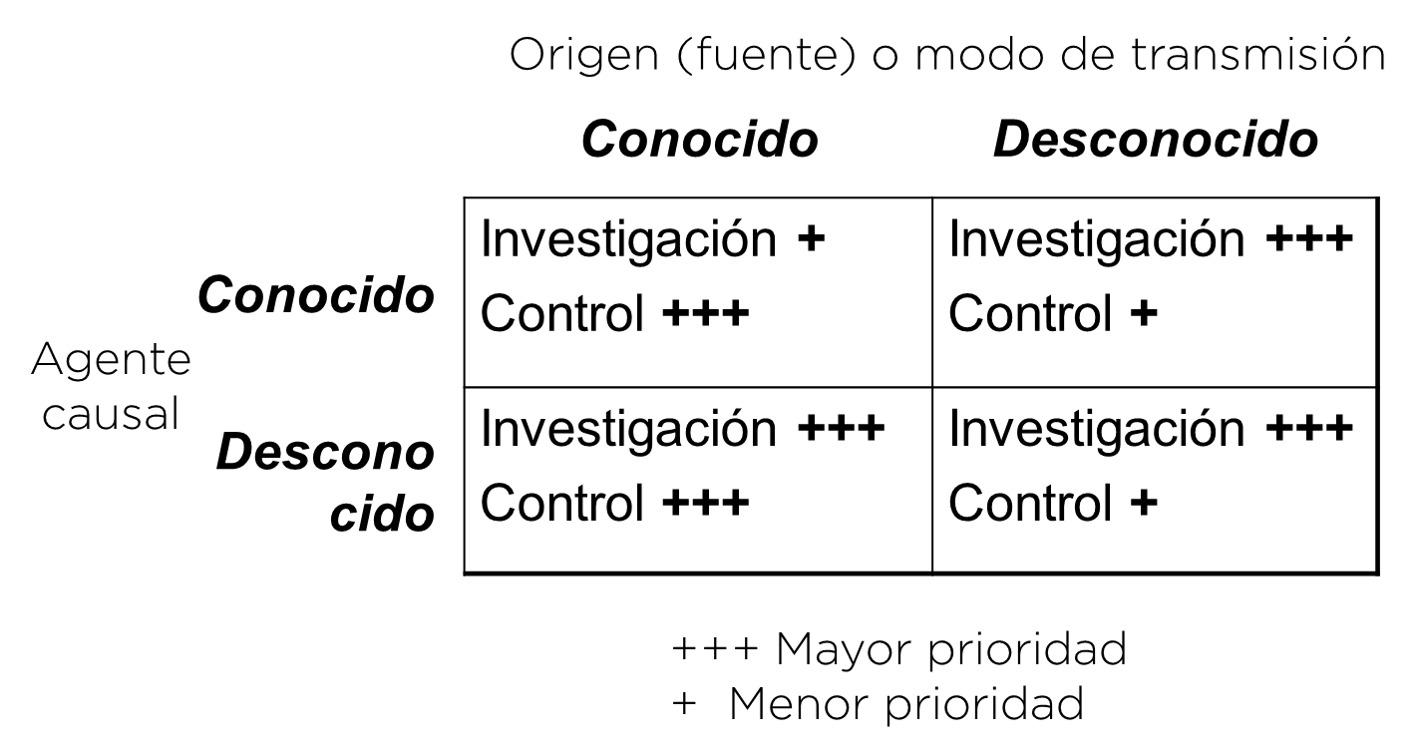

En el **primer recuadro,** se conoce tanto el agente causal como el origen por ejemplo un brote de cólera entre personas que usan un pozo que se ha demostrado recientemente que está contaminado con cólera.

Ahora veamos el **segundo recuadro**. Hablamos aquí acerca de infecciones que tienen múltiples modos de transmisión. Ejemplo un nuevo brote de cólera con origen desconocido.

En el **tercer recuadro**, un agente desconocido, pero una transmisión conocida. Ejemplo una enfermedad desconocida relacionada con un solo restaurante.

Por último, veamos el **cuarto recuadro** (enfermedad desconocida sin origen conocido). Algo está sucediendo en la población, pero se desconoce la transmisión o la etiología. No hay duda de que esto debe investigarse.

**Situaciones de brote**

Consideremos cuatro situaciones diferentes.

1. Los casos de cólera entre las personas que están usando un pozo anteriormente contaminado por una letrina adyacente —**agente conocido, origen conocido** (parte superior izquierda), por lo que la **prioridad es el control.**
2. Enfermedad desconocida con origen desconocido —**agente desconocido, origen desconocido** (parte inferior derecha), por lo que la **prioridad es la investigación.**
3. El brote de gastroenteritis (agente no conocido) asociado con los alimentos servidos en un restaurante —**agente desconocido, origen conocido** (parte inferior izquierda), por lo que pueden implementarse **medidas de control**, pero también debemos **investigar** para identificar la causa.
4. Los casos de ántrax sin un origen conocido —**agente conocido, pero origen desconocido** (parte superior derecha); es necesario **investigar** para identificar el origen o el modo de transmisión, y luego implementar

**Excepciones a la regla**

**Si se sospecha o se conoce el origen del brote y sigue siendo una posible amenaza para la salud pública, lo primero es HACER algo al respecto. Deben tomarse medidas de control inmediatas lo más rápido posible para evitar que siga transmitiéndose la enfermedad.**

**Por ejemplo: personas enfermas por comer en un proveedor o establecimiento de comida específico, por lo que se tomaron medidas de control inmediatas para cerrar el establecimiento temporalmente; proporcionar vacunas en el caso de un brote de una enfermedad prevenible por medio de vacunación; retirar un producto (alimento, producto médico) que esté contaminado.**